Najnowszy film Forda "Ratownicy" przedstawia wolontariuszkę słoweńskiej straży pożarnej, kultywującą rodzinną tradycję
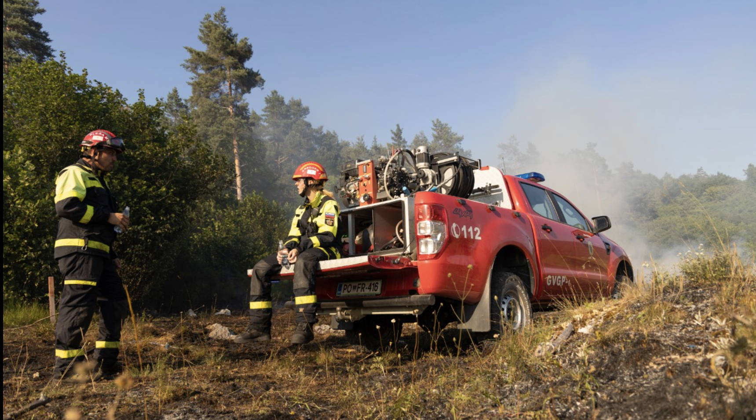
W lasach wokół Postojnej, w Słowenii, mała iskra może wzniecić duży pożar.

Współczucie, odwaga, siła i przyjaźń – to, słowa kojarzące się Tjašy Gregorn ze służbą w ochotniczej straży pożarnej.

Jest studentką projektowania graficznego i multimediów, jednak idąc śladami matki, cioci i wujka, pracuje jednocześnie w ochotniczej straży pożarnej w Postojnej w Słowenii. Nie jest to niczym niezwykłym, ponieważ w prawie każdej rodzinie w Słowenii jest ktoś, kto służy w ochotniczej straży pożarnej – twierdzi Tjaša.

„Dziadków, rodziców, rodzeństwo – wszystkich nas łączy pasja ratowania życia” - wyjaśnia.

Misje, takie jak dostarczanie wody pitnej do odległych gospodarstw domowych i pomaganie potrzebującym, są dla niej inspiracją, ale film ukazuje również kilka akcji ratunkowych, którym dzielnie stawiała czoła i poradziła sobie z ich skutkami z pomocą zgranego zespołu.

To ostatni odcinek pierwszej serii filmów Forda „Ratownicy”, pokazującej, co skłania bohaterów służb ratowniczych z Europy do ryzykowania własnym życiem i spieszenia z pomocą innym. Zarówno zawodowców, jak i ochotników, poświęcających prywatny czas, łączy współczucie i odwaga, odmieniająca ludzkie losy w chwilach największej potrzeby.

Seria „Lifesavers”

W każdym z odcinków serii kamery Forda uchwyciły trudne wyzwania, przed którymi stają ratownicy, służący swoim lokalnym społecznościom. Na serię składają się:
Straż pożarna z Postojnej

W rejonowych jednostkach od lat strażakom służą specjalnie przebudowane Fordy Rangery, przy czym - obok najnowszych modeli - nadal w użyciu są starsze generacje.

Ukształtowanie miejscowego terenu sprawia, że ich off-roadowe parametry i prześwit doskonale sprawdzają się podczas docierania do najwyżej położonych punktów, gdzie dzięki dużej ładowności mogą dowieźć cały niezbędny sprzęt ratowniczy.

Strażacy korzystają również z kilku Fordów Transitów, które odgrywają ważną rolę w codziennej służbie.

Odcinek 1: Pogotowie ratunkowe w Walencji, Hiszpania
Już dostępny

Odcinek 2: Nové Mlýny – Ratownictwo wodne, Czechy
Już dostępny

Odcinek 3: Ratownicy górscy z Derby, Wielka Brytania
Już dostępny

Odcinek 4: Pompiers 13 – Straż pożarna, Francja
Już dostępny

Odcinek 5: Bawarski Czerwony Krzyż, Niemcy
Już dostępny

Odcinek 6: Straż pożarna, Słowenia
Już dostępny

Cytaty

„Strach, wszyscy się boimy. Nie ognia, ale o siebie nawzajem, abyśmy wrócili wszyscy, cała jednostka”.
Tjaša Gregorn, Słowenia

„Nagranie tego odcinka nie przypominało żadnego innego, ponieważ straż pożarna jest tutaj bardzo głęboko wpisana w życie rodzin. Dla wielu jest to niemalże sposób na życie i tradycja. W innych odcinkach obserwowaliśmy poświęcenie i odwagę strażaków, ale w Słowenii uderzyło nas to, jak wiele znaczą oni dla społeczności. To było naprawdę niezwykłe.”
Jerome Isaac, producent Ford Lifesavers

Linki i tagi

- Wideo:
- Hashtagi: #FordLifesavers #Ford #FordRanger #CommercialVehicles #EmergencyService #FireBrigade
- Strona: https://lifesavers.fordpresskits.com/

Kontakt: | Mariusz Jasiński
 | Ford Polska Sp. z o.o.
 | (22) 6086815
mjasinsk@ford.com

